**Sprint III – Scrum Master Bartosz Kukuł**

**Raport spotkań**

Wszystkie spotkania odbywały się przy użyciu aplikacji Discord.

**Spotkanie 1 (11.05.2022):**   
Czas trwania 17 minut

Na spotkaniu podsumowano zrealizowane do tej pory cele. Omówiono zaimplementowane już funkcjonalności dotyczące edycji danych oraz adresu użytkownika, modyfikacje modeli bazy danych oraz kalkulatora cen. Przedstawiona została również zrealizowana strona główna i strona „oferta”. Następnie ustalono dalszy plan rozwoju projektu oraz przydzielono nadchodzące zadania.

**Spotkanie 2 (17.05.2022):**   
Czas trwania 13 minut

Podczas spotkania przedstawiono postępy w pracach w poszczególnych obszarach projektu. Zaprezentowano system e-mail oraz kalkulatora kosztów wydruku. Na zebraniu omówiono również pytania i wątpliwości związane z dalszym rozwojem aplikacji. Wspólnie ustalono kolejne cele.

**Spotkanie 3 (24.05.2022):**  
Czas trwania 15 minut

Na zebraniu omówiono zrealizowane cele oraz postępy w projekcie. Należały do nich między innymi: spolszczenie komunikatów, edycja adresu użytkownika, pełne funkcjonowanie systemu e-mail, strona finalizacji zamówienia, obliczanie kwoty całości zamówienia, formularz adresu wysyłki, usprawnienia wizualne strony głównej. Podczas spotkania omówiono również problemy, które wystąpiły podczas wykonywanych prac oraz zaplanowano dalsze działania.

**Arkadiusz Kubica**

Wykonano:

* Zaimplementowano obsługę rzeczywistych powiadomień e-mail z firmowego konta pocztowego
* Utworzono stronę edycji adresu użytkownika
* Dodano przekierowania między edycją a dodawaniem adresu w zależności od tego czy użytkownik już ma adres, czy dopiero ma zamiar go utworzyć
* Naprawiono błąd uniemożliwiający skorzystanie z kalkulatora przez niektórych użytkowników
* Utworzono moduł płatności
* Dodano generowanie oraz wyświetlanie powiadomień np. Przy logowaniu oraz opłaceniu zamówienia

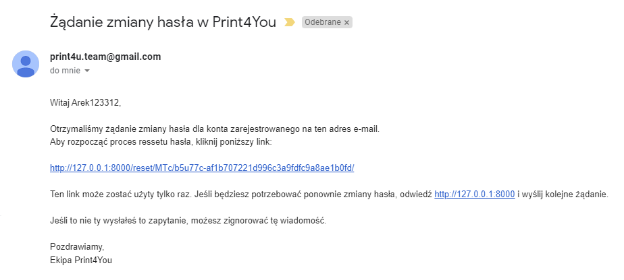

Rysunek 1 - Podgląd wiadomości e-mail otrzymanej podczas próby zresetowania hasła

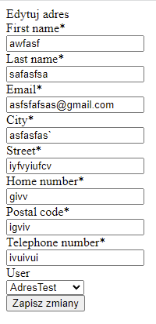

Rysunek 2 - Podgląd strony edycji adresu użytkownika

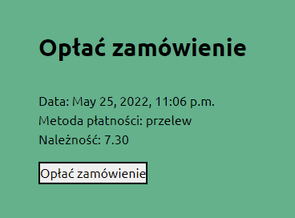

Rysunek 3 - Podgląd strony modułu płatności



Rysunek 4 - Podgląd powiadomień

**Bartosz Kukuł**

Wykonano:

* Dodanie pól wybieralnych modelach
* Implementacja kalkulatora kosztów wydruku
* Upload pliku graficznego wydruku
* Formularz finalizacji zamówienia
* Modyfikacja modelu zamówienia i obliczanie ceny końcowej
* Autowypełnianie formularza adresu wysyłki u zalogowanych użytkowników
* Konsultacje dotyczące naprawy błędu
* Konsultacje dotyczące obsługi systemu kontroli wersji

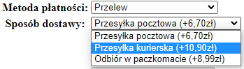

Rysunek 5 – Pola wybieralne w formularzach modeli

*Rysunek 6 – Formularz kalkulatora kosztów wydruku*

*Rysunek 7 – Upload pliku i obliczony koszt* *wydruku*

Rysunek 8 – Formularz finalizacji zamówienia

Rysunek 9 – Rekord zamówienia zapisany w bazie danych

Rysunek 10 – Autowypełnianie adresu dostawy u zalogowanych użytkowników

Rysunek 11 – Przesył danych między użytkownikiem a aplikacją podczas składania zamówienia

**Dawid Kulik**

Wykonano:

* Dodanie szablonów stron do Django
* Dodanie styli css do Django
* Połączenie styli i szablonów do Django
* Implementacja grafik do Django
* Podłączenie menu

**Bartosz Marko**

Wykonano:

* Usprawnienia wizualne strony głównej
* Stworzenie szablonu dla podstron
* Dodanie styli dla funkcjonalności logowania, rejestracji, kalkulatora
* Usunięcie zbędnych podstron aplikacji

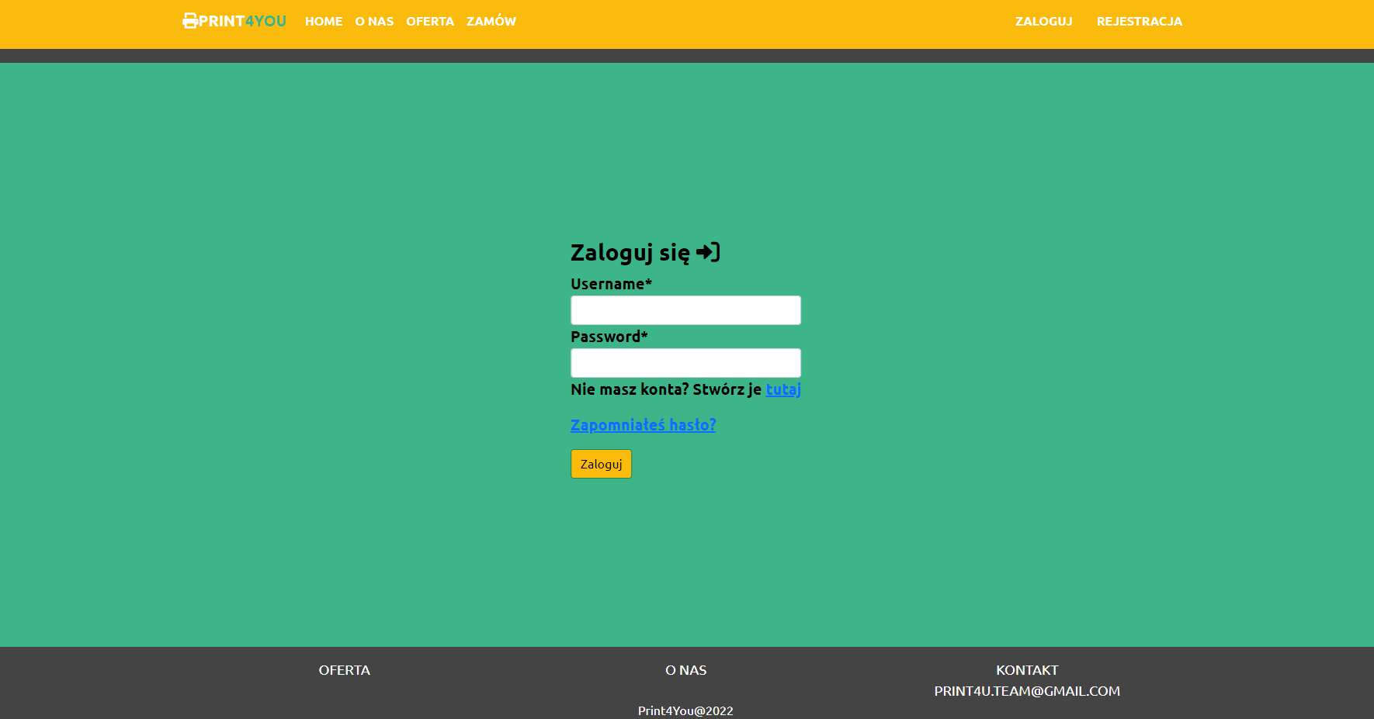

*Rysunek 12 – Strona logowania użytkownika*

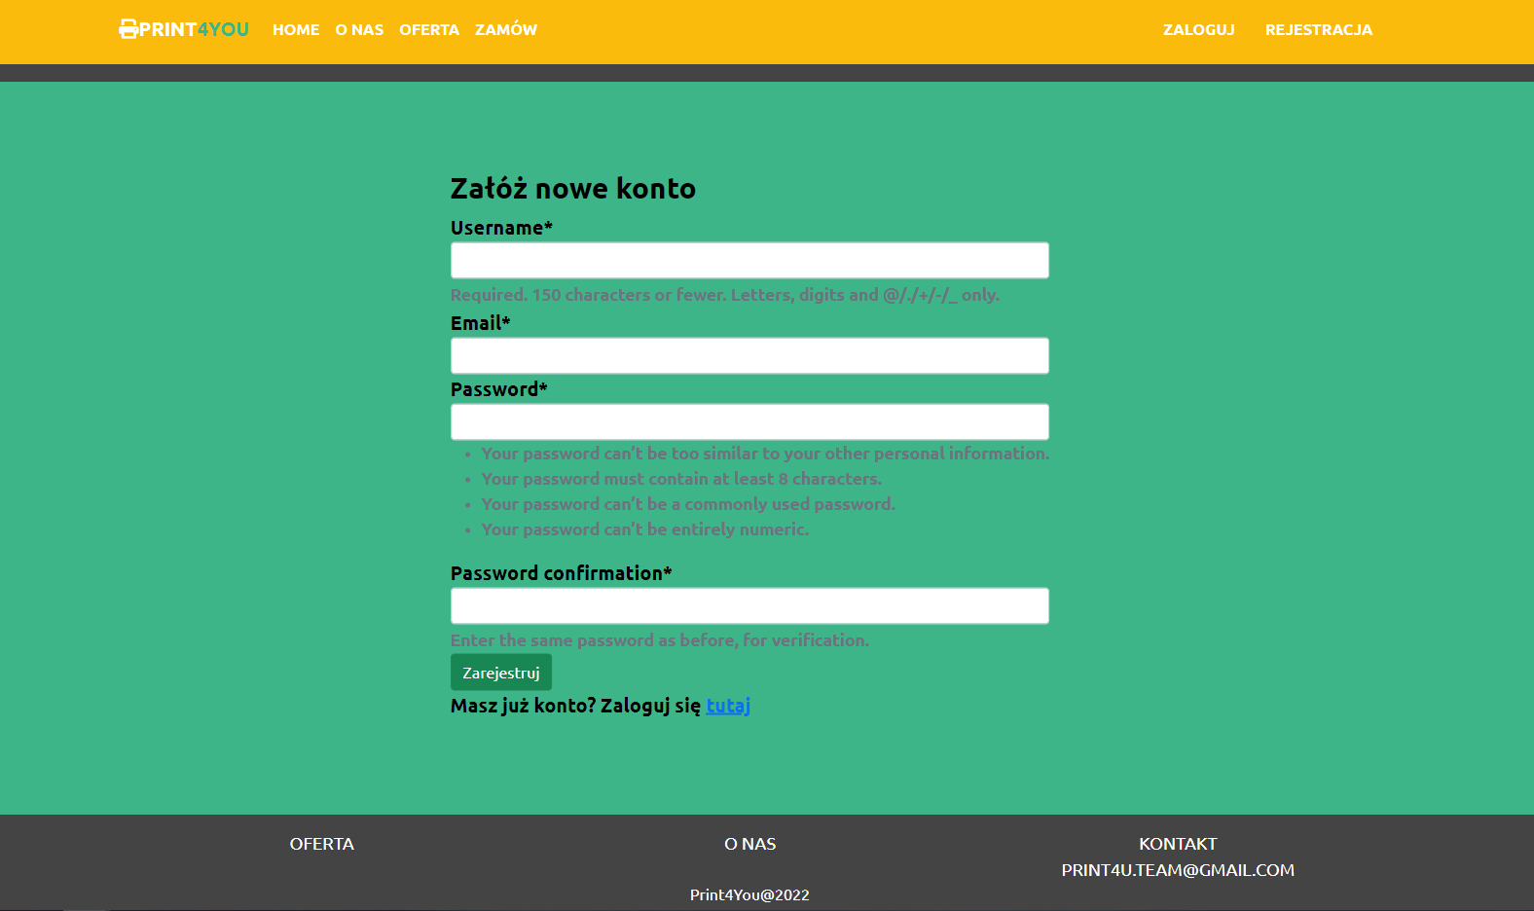*Rysunek 13 – Strona rejestracji użytkownika*

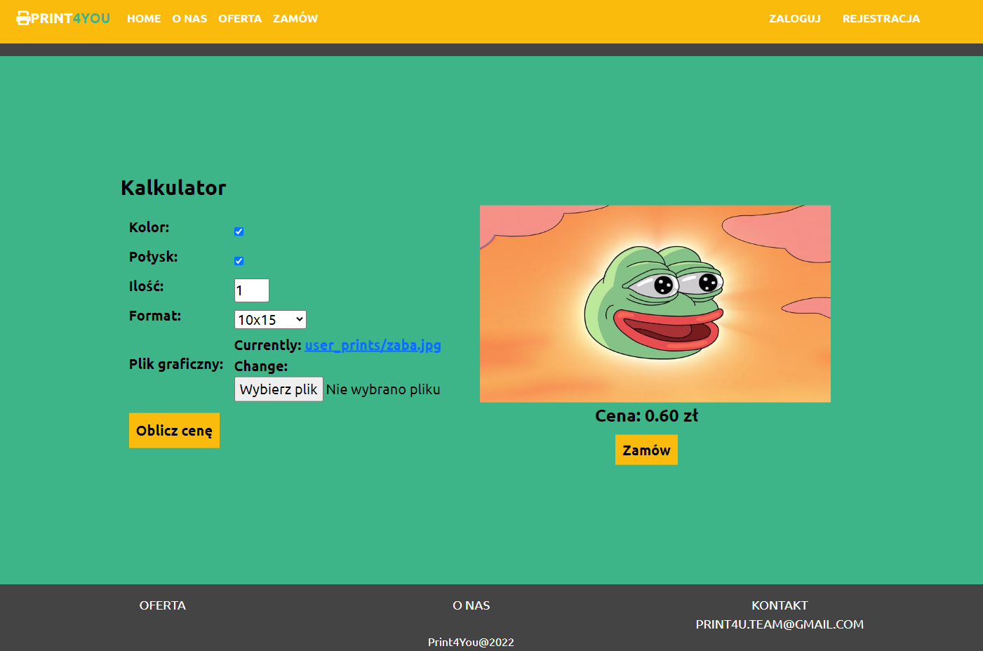*Rysunek 14 – Kalkulator*

**Podsumowanie sprintu III**

Spełnione zostały wszystkie założenia związane ze sprintem. Cotygodniowe zebrania pozwoliły na podsumowania zakończonych etapów, organizację pracy oraz planowanie kolejnych celów. Dzięki spotkaniom każdy z członków zespołu miał jasny pogląd na obecny stan projektu, a występujące problemy i trudności na bieżąco rozwiązywane.